关于举行全校教工趣味运动会比赛方案
各位教职工：
为进一步增强教师团队精神，活跃教师课余生活。经讨论，决定举行全校教师趣味运动会比赛，现把有关事项通知如下：
一、比赛时间：第十二周周一放学后（11月19日）
二、比赛地点：校操场
三、比赛项目：1.十字跳、2.投掷标枪、3.越过障碍掷准
四、比赛项目设置及奖励：
1、每名教师选报其中两项，每项分设一二三等奖，各奖次比例为1:1:1，其中投掷软式标枪分设男女组别，奖项设置及获奖比例与其他项目相同。最后汇总得分，取参赛人数的三分之一给予物质奖励。
2、未报名者不参与评奖。年段组教师所取得个人成绩统计计入年段组团体得分，并在年段组团体考核中加分。
五、比赛规则与方法

一、十字跳
1、场地布置
十字跳场地由五个正方形成“十字”形摆放，正方形的边长为 50 厘米，中间为“0”点，即预备出发位，依人体运动习惯依次标示数字，前面为“1”点，后面为“2”，左面为“3”，右面为“4”。

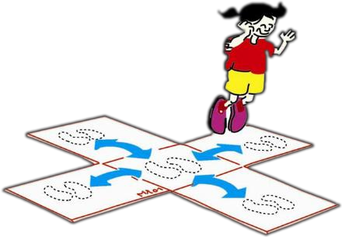
50cm
1
3
0
4
2
2、比赛方法和成绩计取
每名教师的比赛时间为 15 秒。当听到预备口令时，教师站在“0”点；听到开始口令时，按照“0-1-0-2-0-3-0-4” 的顺序完成连续的双脚跳跃动作，每跳跃一组计数 1 次。当 15 秒时间到时，发出“停”口令，则比赛结束。每名教师一次比赛机会。如果在跳跃过程中出现跳跃顺序的错误情况，则应回到“0”点继续按照规定的顺序跳跃（注意裁判计时不停表），出现错误跳跃顺序的一次或多次的跳次不计入该教师该项成绩。
4、犯规判罚
(1)每名教师一次机会，中间出现试跳顺序错误时，试跳顺序错误的一次或多次跳跃不计入跳跃次数。
(2)每次跳跃必须完全跳至各方向方格内，不得踩线。如出现踩线现象，则每一次的踩线跳跃均应不计入成绩。
二、投掷软式标枪
1、场地布置
场地宽4米，长不少于45米。起掷线后应留有5米助跑区和5米的准备区，落地区宽4米，长不短于35米。

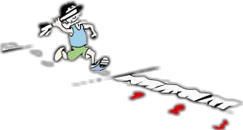
投掷标枪场地布置图
- 比赛方法和成绩计取
每人二次投掷机会，取个人最好成绩为该名教师该项成绩。
标枪投掷正确技术要求：（1）单手持标枪从肩上投出；（2）标枪出手后，投掷者不得踏上起掷线或越过起掷线；（3）投掷时不得背向投掷落地区方向。
标枪第一落点的最近点为该次投掷成绩。丈量尺的最小丈量单位20厘米，当标枪落在丈量尺标示的两个距离之间时，就高不就低，即：如标枪落在20.20米和20.40米之间时，其成绩为20.40米。
3、犯规判罚
（1）如出现违反标枪投掷正确技术要求的现象时，应判为该次投掷犯规；
（2）如标枪落在落地区两侧外面时，应判为该次投掷犯规。
三、越过障碍掷准
1、场地布置
5米的准备区，13 米的投掷区和6米的落地区。在第一起掷线外5米处设置-个高2.5米的障碍杆，并在障碍杆外3米处放置一个2米X2米的落地区(可用海绵垫或明显颜色的胶带标出);在第一起掷线后每隔1米设置一条起掷线，形成5、6、7、8、9、10、11、12米的8条起掷线。
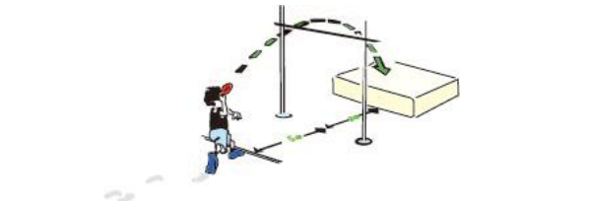
图为越过障碍掷准场地布置图
2、比赛方法和成绩计取
每位参赛人员各三次机会，个人三次成绩相加为个人该项成绩。
越过障碍掷准的正确技术要求: (1) 投掷者自行选择每次投掷的起掷线; (2)器械应从肩上掷出; (3)器械出手后不得踏上投掷线; (4) 投掷时不得背对投掷方向; (5)器械出手后应从障碍杆上方越过。
得分规则:
- 器械出手后，未能从障碍杆上方越过，不论是否落在落地区内均不得分;
(2)器械出手后，从障碍杆上方越过后，未能落在落地区内，不论从那条起掷线投掷的，均得一分;
(3)器械出手后，从障碍杆上方越过后，并落在落地区内时，从5米处投掷得2分，6米处得3分，7米处得4分，8米处得5分，9米处得6分，10米处得7分，11 米处得8分，12米处得9分。
3、犯规判罚
如出现违反遇过障碍掷准的正确技术要求的现象，应判为该次投掷犯规。

禄口第二小学工会
2018年11月

教工趣味运动会报名表
年段：
姓名 | 十字跳 | 投掷软式标枪 | 越过障碍掷准

